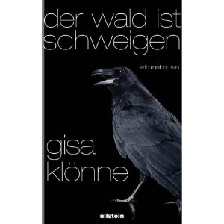
中文书名：《沉默的森林》
德文书名：Der Wald ist Schweigen
作 者：Gisa Klönne
出 版 社：Ullstein
代理公司：ANA
出版日期：2010年
页 数：400页
审读资料：样书
类 型：惊悚悬疑

内容简介：
一本让人久久不能平息的悬疑小说。——《周日世界报》

在比利时风景如画的乡村坐落着一间静寂的森林房和教会修行所，这里也成了很多渴求自由的人寻找幸福的地方。然而看似平静的田园风光下却暗藏罪恶：年轻的护林人Diana Westermann发现了一具被乌鸦啃食的尸体。来自科隆的探长Judith Krieger负责受理此案，昔日传奇般辉煌的破案生涯是否还能延续，这也是她证明自己的最后机会。

媒体评价：
“少了几分血腥和暴力，然而田园风光下的地狱世界尽收眼底：期待作家更多的作品。”
——《FÜR SIE》

“Klönne打破了凶手与受害者以及善与恶之间的传统关系……本书宛如一件艺术品。”
——《科隆广讯报》

“《沉默的森林》无论在心理描写还是营造气氛上都堪称经典，且故事本身极具说服力。”
——《Facts》

作者简介：

Gisa Klönne，生于1964年，曾学习英国语言文学并担任多年记者。她的侦探小说广受媒介好评，并有了一大批爱好者。2009年获Friedrich-Glauser-Krimipreis 最佳长篇小说奖。她的作品曾被译作多种语言，现居科隆。

谢谢您的阅读！
请将回馈信息发至：黄家坤
安德鲁﹒纳伯格联合国际有限公司北京代表处
北京市海淀区中关村大街甲59号中国人民大学文化大厦1705室, 邮编：100872
电话：010-82504106， 传真：010-82504200
Email: JHuang@nurnberg.com.cn
Http://www.nurnberg.com.cn
微博：http://weibo.com/nurnberg
豆瓣小站：http://site.douban.com/110577/

